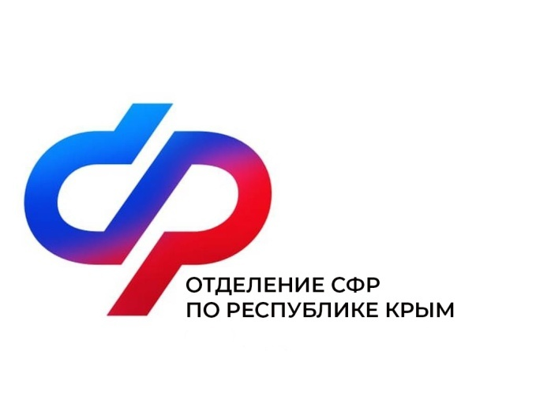

План мероприятий

Центра общения старшего поколения

в Кировском районе

на март 2025 года

|  |  |  |
| --- | --- | --- |
| № | Наименование мероприятия | Дата проведения |
| 1 | Рукоделие. Алмазная мозаика. | 04.03.2025  в 11-00 |
| 2 | Участие в мероприятии посвященному  Международному женскому дню 8 марта. | 07.03.2025  в 16-00 |
| 3 | Рисунки акварелью для начинающих: пошаговые уроки легкой и красивой живописи. | 11.03.2025  в 16-00 |
| 4 | Участие в мероприятии посвященному дню воссоединения Республики Крым с Россией. | 18.03.2025  в 11-00 |
| 5 | Урок финансовой грамотности с представителями Центробанка в онлайн формате. | 20.03.2025  в 11-00 |
| 6 | Экскурсия в Кировский районный музей трудовой и боевой славы. | 25.03.2025  в 11-00 |
| 7 | Компьютерная грамотность. Знакомство с официальными сайтами СФР в социальных сетях. | 28.03.2025  в 16-00 |
| 8 | Рукоделие. Мастер-класс «Обережные куклы». | 31.03.2025  в 16-00 |